 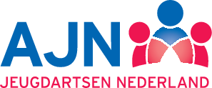 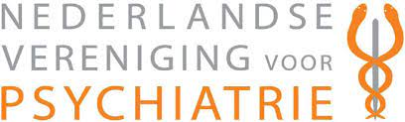

**PERSBERICHT**

**Amsterdam, 6-april-2021 EMBARGO tot 7 april 2021 00h00**

**Campagne – Dit is een kind en geen tolk**

**Minister van Ark van Medische Zorg en Sport zette zwart op wit in antwoord op vragen van radiojournalisten van Human/VPRO: “Het is onwenselijk om minderjarigen in te zetten als tolk.”.[1] In de praktijk gebeurt dat echter dagelijks, overal in Nederland, met ernstige psychische gevolgen voor het kind.**

**Daarom lanceren de Johannes Wier Stichting voor gezondheidszorg en mensenrechten, AJN Jeugdartsen Nederland en de Nederlandse Vereniging voor Psychiatrie op 7 april, Wereldgezondheidsdag, een postercampagne die zorgprofessionals oproept een einde te maken aan deze praktijk. Want een tolk heb je vaak hard nodig, maar een kind moet je nooit laten tolken.**

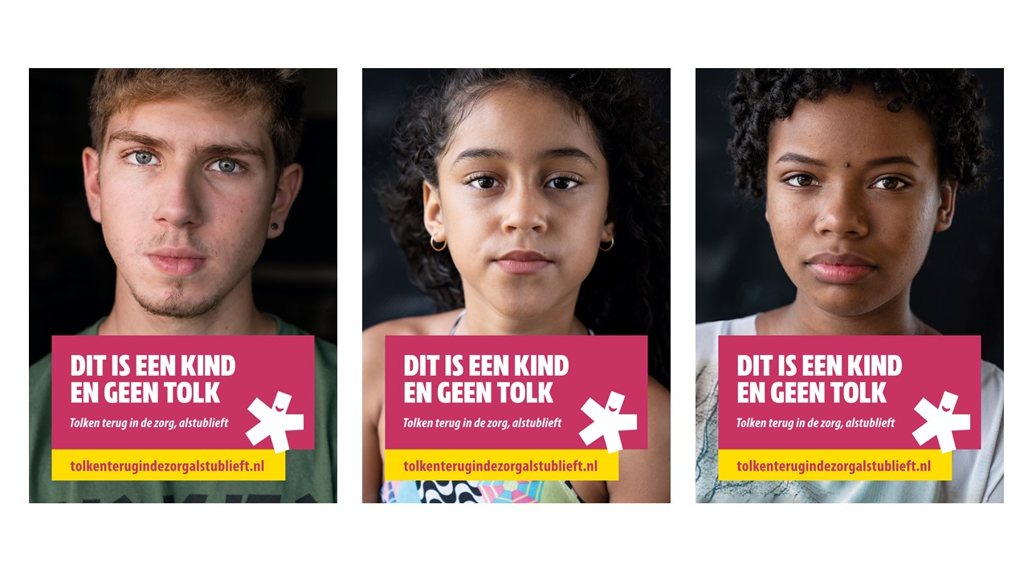

**Jeugdarts Petra de Jong, bestuurslid van de JWS, wordt vaak geconfronteerd met kinderen die lijden onder die tolkenrol die ze voor hun ouders vervullen. “Een kind wil zijn ouders graag helpen, en zal dus niet snel uit zichzelf die rol weigeren. Tegelijk heeft een kind de angst dat hij de vaktaal niet begrijpt, dus tekortschiet. En hij hoort dingen die niet voor zijn oren bestemd zijn. Die omdraaiing van de verantwoordelijkheid tussen ouder en kind, die beschadigt het kind enorm. Daar groeit een kind niet zomaar overheen. En laten we ook niet vergeten dat dat kind op dat moment iets fundamenteels mist, namelijk school.”**

**Buiten deze evidente bezwaren van** psychische belasting **en schoolverzuim zijn er, zoals de minister ook schreef in antwoord op de Kamervragen, nog andere “voor de hand liggende redenen” om een kind niet te laten tolken. Zo heeft elke zorgverlener de wettelijke plicht goede zorg te verlenen, en is de WGBO in januari 2020 nog aangescherpt met de verplichting met patiënten te overleggen en ze uit te nodigen vragen te stellen.**[2] **Bij een taalbarrière kan een tolk hierbij onontbeerlijk zijn. Een tolk heeft een vakbekwaamheid die van geen enkele welwillende kennis of verwante verwacht kan worden, laat staan van een kind.**

**Minister Van Ark is er ondubbelzinnig over: Zorgverleners moeten professionele tolken inschakelen als dit “noodzakelijk is om goede zorg te kunnen verlenen” omdat anders “de kwaliteit van zorg in het geding kan komen.”**[3]**. De Johannes Wier Stichting beschouwt dit standpunt van VWS van groot belang, in het licht van zijn campagne *Tolken terug in de zorg alstublieft,* die in 2019 van start is gegaan met een openbare oproep, gesteund door de** Patiëntenfederatie Nederland, beroepsorganisaties als de KNMG, Pharos, CNV Zorg en Welzijn en door tientallen hoogleraren, psychiaters, en andere zorgverleners. Het standpunt is er, nu moet de financiering nog goed worden geregeld.

Einde persbericht

------------------------------------------------------------------------------------------

**Voor een nadere toelichting over de campagne, de borging in de kwaliteitsstandaard en de financiering van tolken, kunt u contact opnemen met Simone Goosen**, epidemioloog en campagneleider van *Tolken terug in de zorg, alstublieft.* [Goosen@johannes-wier.nl](mailto:Goosen@johannes-wier.nl) of 06 250 08 490.

Zijkan u ook in contact brengen met Petra de Jong, jongeren die als kind getolkt hebben en met een psychiater die volwassenen in behandeling heeft die lijden aan de gevolgen van het tolken als kind. In vaktermen: parentificatie, de omwisseling van de ouder-kindrol waardoor het kind de verantwoordelijkheid krijgt te dragen voor het welbevinden van de ouders.

**Als u** [www.tolkenterugindezorgalstublieft.nl](http://www.tolkenterugindezorgalstublieft.nl) **intikt, heeft u alles compleet. De drie posters** **onder embargo tot 7 april, de persoonlijke oproep van jeugdarts Petra de Jong aan zorgverleners, de gebruiksaanwijzing *Zo schakelt u een tolk in*, en de geschiedenis van onze campagne in een notendop.**

Fotografie Claudia Kamergorodski / Tekst Marieke de Ridder / Ontwerp Piet van Os

1. Human/VPRO Argos, [Spraakverwarring in de spreekkamer](https://www.vpro.nl/argos/media/luister/argos-radio/onderwerpen/2021/spraakverwarring-in-de-spreekkamer.html), 6 februari 2021
2. KNMG, [Toelichting wijzigingen in de Wet op de geneeskundige behandelingsovereenkomst](https://www.knmg.nl/advies-richtlijnen/dossiers/behandelingsovereenkomst-wgbo/wijzigingen-wgbo.htm) (WGBO)
3. Antwoorden van Minister Van Ark op Kamervragen d.d. 1 februari 2021